**BREVET DE TECHNICIEN SUPÉRIEUR**

**maintenance des systÈmes**

* **systèmes énergétiques et fluidiques**
* **systèmes éoliens**
* **systèmes de production**

**Session 2017**

# U 41 : Analyse fonctionnelle et structurelle

Durée : 2 heures – Coefficient : 2

**Matériel autorisé**

Une calculatrice de poche à fonctionnement autonome, sans imprimante et sans moyen de transmission, à l’exclusion de tout autre élément matériel ou documentaire (Circulaire n°99-186 du 16 novembre 1999 ; BOEN n°42).

Dès que le sujet vous est remis, assurez-vous qu'il soit complet.

Le sujet comporte17 pages numérotées de la façon suivante :

* Dossier de présentation : DP1 à DP5
* Questionnaire : Q1 à Q6
* Documents réponses : DR1 à DR6
* Documents techniques : DT1 à DT6

Les candidats rédigeront les réponses aux questions posées sur les feuilles de copie ou, lorsque cela est indiqué sur le sujet, sur les documents réponses prévus à cet effet.

Tous les documents réponses sont à remettre en un seul exemplaire en fin d'épreuve.

**BREVET DE TECHNICIEN SUPÉRIEUR**

**maintenance des systÈmes**

* **systèmes énergétiques et fluidiques**
* **systèmes éoliens**
* **systèmes de production**

**Session 2017**

**U 41 : Analyse fonctionnelle et structurelle**

Durée : 2 heures – Coefficient : 2

**DOSSIER DE PRESENTATION**

Ce dossier contient les documents DP1 à DP5.

Présentation de l’entreprise

Le Groupement d’Intérêt Public (G.I.P) «Les blanchisseurs cévenols», est situé à Alès en Cévennes dans le Gard sur le site de l’hôpital d’ALES-CEVENNES.



Cette blanchisserie industrielle, crée en 1988, traite le linge d’environ 40 établissements dont les principaux sont : les hôpitaux, cuisines professionnelles, et maisons de retraite du bassin alésien.

La capacité de traitement du site est de 5 tonnes par jour en moyenne. Pour cela, elle emploie 35 salariés.

Processus de traitement du linge (voir DT1)

La blanchisserie est répartie en deux secteurs :

- Le secteur sale ou sont réalisée les étapes de tri et de lavage.

- Le secteur propre ou sont réalisée les étapes d’essorage, séchage, repassage, pliage, et expédition.

Le linge traité est classé en 4 catégories :

* « Eponges » (serviettes de toilette, serviettes de bain ou bavoir),
* « Grands plats » (draps),
* « Plats » (housses de couette, nappes ou couvres lits),
* « Petits plats » (taies d’oreillers ou de traversins, serviettes de table, torchons).

Les sacs de linge sale sont collectés directement chez le client en échange de linge propre.

Par la suite, ils sont déchargés manuellement et pesés par un opérateur avant d’être stockés en attente de lavage sur des voies de stockage aériennes.

Lorsque l’opérateur le décide, les sacs de linge sont vidés dans la trémie d’entrée du tunnel de lavage automatique. Le linge est essoré par l’essoreuse et dirigé vers un des deux séchoirs par la navette.

Partiellement séché, il est déversé manuellement dans un chariot par un opérateur qui l’oriente vers le stockage ou le démêleur de draps.

Des opérateurs doivent ensuite engager manuellement le linge dans la ligne de finition ou il est, alors, séché, repassé, et plié.

Pour finir, il est rangé manuellement dans des « roll » qui sont entreposés dans la zone de stockage « linge propre » avant d’être expédié chez les clients par camion ou vers l’hôpital par le transport automatique.

Présentation de la ligne de finition « grand plat »

Détail de la transmission



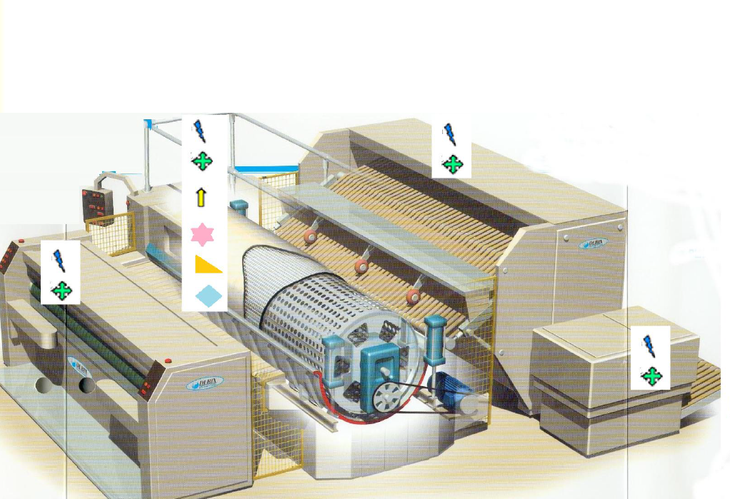

Cette ligne est utilisée notamment pour les draps.

Elle se compose de 3 sous-systèmes (engageuse, sécheuse-repasseuse, plieuse) qui assurent les opérations de séchage, repassage et pliage du linge.

Présentation de la sécheuse-repasseuse

Cet équipement est utilisé pour sécher et repasser le linge plat. On entend par linge plat tout textile de forme régulière (drap de lit, housse de couette, …).

Il se compose :

* d’un train de deux rouleaux (en fait des cylindres creux) entrainés en rotation,
* de coffres (appelés aussi « lits ») dans lesquels circule de la vapeur dont la température est comprise entre 150°C et 230°C.

Fonctionnement

Le textile est amené jusqu’à la surface de repassage par l’engageuse.

L’eau retenue dans le linge s’évapore lorsque celui-ci est transféré dans la machine entre les rouleaux et les coffres (ou « lits »). La vapeur d’eau qui résulte de cette opération est aspirée au travers des rouleaux et évacuée par un système d’échappement composé d’un tuyau d’aération raccordé à deux ventilateurs d’aspiration (un extracteur d’air par cylindre).

A l’extrémité de sortie, le textile est transféré sur un convoyeur vers la plieuse.



NB : Afin de laisser passer l’évaporation, une multitude de trous sont répartis sur le pourtour du rouleau.

De plus, les cylindres sont revêtus d’un textile en « Nomex » permettant d’entraîner le linge par friction mais aussi de laisser passer cette vapeur d’eau.

Description des fonctions du système

Transmission du mouvement de rotation des rouleaux

Chaque rouleau est équipé d’un système de suspension et de transmission distinct afin d’assurer la vitesse et le positionnement correct du rouleau.

Dispositif de levage des rouleaux

**NB**: Deux vérins sont disposés de part et d’autre de chaque rouleau.

Les rouleaux sont levés et abaissés au moyen d’un jeu de vérins pneumatiques commandé par un ensemble de distributeurs.

Les rouleaux sont levés de 200 mm. Il s’agit de la « position attente » de la machine.

**NB**: Avec le dispositif de levage *actuel*, en cas de nettoyage manuel ou de cirage des coffres ou de toutes autres opérations de maintenance, il est nécessaire de relever *manuellement* les rouleaux en « position maintenance » à l’aide d’une « rallonge de tige de vérin ».

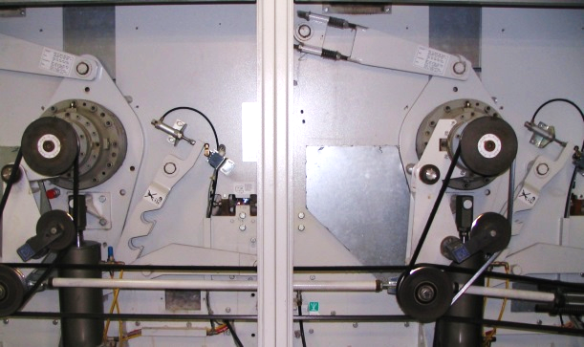Ancien dispositif de levage

Différentes positions du rouleau

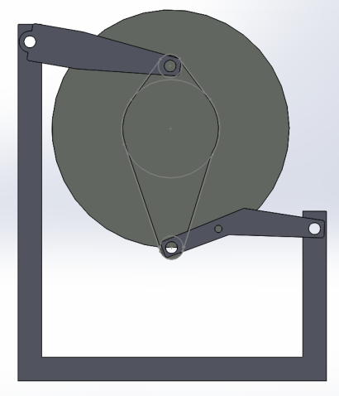

Position travail

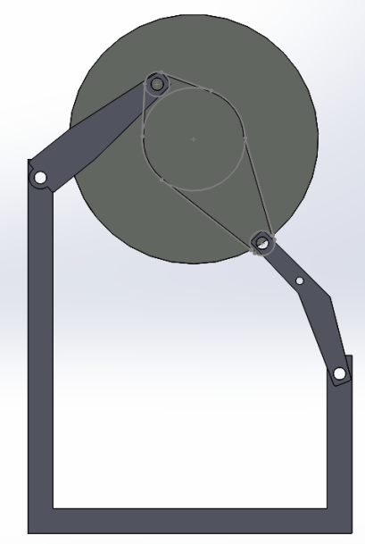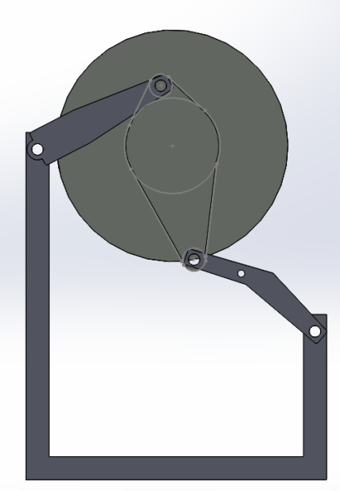

Position attente

Position maintenance

Dispositif de levage actuel

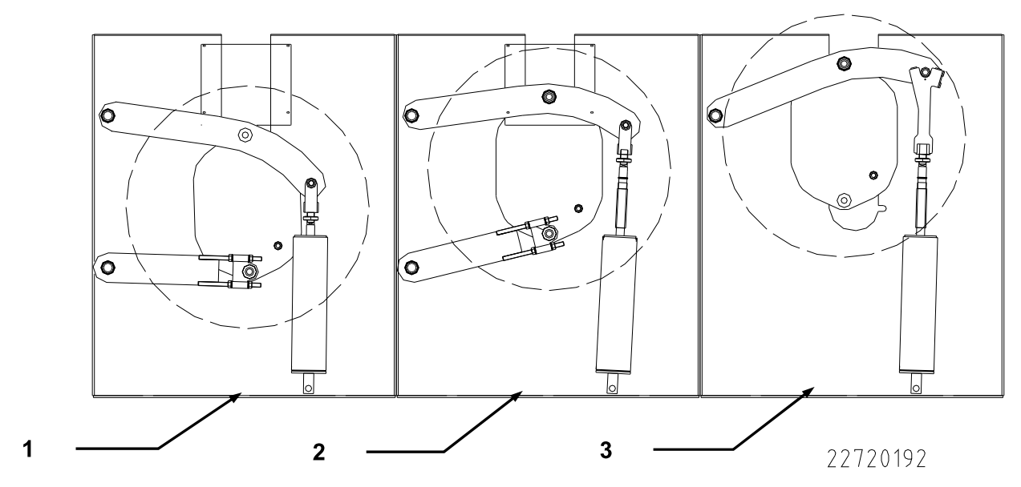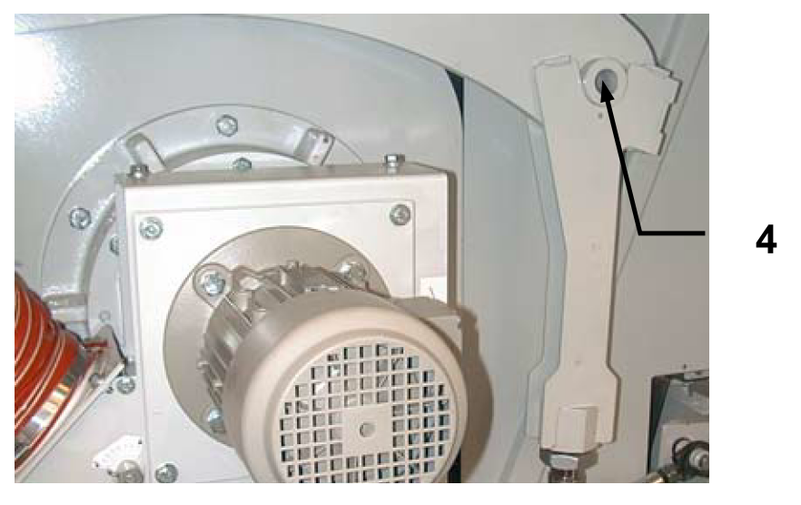

Rallonge de tige de vérin

Extracteur

1 : position travail

2 : position attente

3 : position maintenance

Système d’échappement

Chaque rouleau est équipé de son propre ventilateur d’aspiration (extracteur) qui sert à évacuer l’air, la vapeur et la condensation issue du séchage.

Système de chauffage (circuit vapeur voir DR 1)

La sécheuse-repasseuse est chauffée à la vapeur à une température d’environ 190°C.

La vapeur, issue de la chaudière, est acheminée dans les coffres situés sous les rouleaux où elle transmet la chaleur à la surface de repassage.

La pression d’alimentation différentielle du fluide est contrôlée par un pressostat et peut être lue sur le manomètre.

Si la pression chute en dessous de sa valeur minimale, le pressostat interrompt le fonctionnement du système.

Le tuyau supérieur correspond toujours au tuyau d’alimentation des coffres. Le tuyau inférieur est utilisé pour le retour condensats (retour vapeur).

**BREVET DE TECHNICIEN SUPÉRIEUR**

**maintenance des systÈmes**

* **systèmes énergétiques et fluidiques**
* **systèmes éoliens**
* **systèmes de production**

**Session 2017**

# U 41 : Analyse fonctionnelle et structurelle

Durée : 2 heures – Coefficient : 2

**QUESTIONNAIRE**

**Ce dossier contient les documents Q1 à Q6**

|  |  |  |
| --- | --- | --- |
| 1 | AMELIORATION DE LA MAINTENABILITE | |
|  | Durée conseillée : 25 min |

Les coffres de la ligne de finition nécessitent d’être cirés toutes les 7 h. Le service maintenance souhaite réduire le temps d’intervention sur ces coffres. Avec le dispositif *actuel* de montée et descente de rouleau, le temps d’intervention est de 45 minutes car il est nécessaire d’amener manuellement le rouleau dans la « position maintenance ».

On souhaite atteindre une disponibilité de 0.85 pour l’ensemble de la ligne de nettoyage du linge si l’on réduit le temps d’intervention à 15 minutes.

|  |  |  |
| --- | --- | --- |
| Q.1 | Documents à consulter : **DT 1, DT 2, DT 3** | Répondre sur **feuille de copie** |

Sur la ligne de finition, pour un temps théorique de fonctionnement de 24h, calculer le temps d’indisponibilité dû aux cirages des coffres en tenant compte d’un temps d’intervention de 45 minutes. En déduire le temps de fonctionnement réel.

Calculer la disponibilité du point de vue maintenance de la « ligne de finition ».

A partir du diagramme de définition de bloc de la blanchisserie, calculer la disponibilité du point de vue maintenance de la « ligne de nettoyage du linge ».

Si l’on réduit le temps d’intervention de 45 min à 15 min, calculer la disponibilité de la « ligne de nettoyage du linge » et vérifier que cette réduction du temps d’intervention permet d’obtenir une disponibilité supérieure à 0.85.

|  |  |  |
| --- | --- | --- |
| 2 | PROBLEME DE CHAUFFAGE IRREGULIER DES COFFRES | |
|  | Durée conseillée : 30 min |

On constate un problème de chauffage irrégulier des coffres qui occasionne le plissage et parfois le bourrage des tissus dans la « sécheuse-repasseuse ». On vous demande d’identifier la raison de ce dysfonctionnement.

|  |  |  |
| --- | --- | --- |
| Q.2.1 | Documents à consulter : **DT 1, DT 2** | Répondre sur **DR 1** |

Sur le diagramme de bloc interne du sous-système « sécheuse-repasseuse », identifier les flux en surlignant en :

* Jaune, le flux de linge,
* Bleu, le flux d’énergie électrique,
* Rouge, le flux de vapeur,
* Vert, le flux d’énergie pneumatique.

|  |  |  |
| --- | --- | --- |
| Q.2-2 | Documents à consulter : **DR 1** | Répondre sur **DR 1** |

Sur le circuit vapeur, identifier le cheminement de la vapeur en surlignant :

* en rouge, le circuit d’arrivée de la vapeur dans les coffres,
* en bleu, le retour des condensats.

Un purgeur de vapeur est une sorte de vanne autonome qui évacue les condensats (la vapeur d’eau condensée), sans laisser échapper la vapeur. En fonctionnement normal, une variation d’une trentaine de degrés doit être observable entre l’entrée et la sortie de celui-ci.

On suspecte un des purgeurs d’être à l’origine du dysfonctionnement et on vous demande, à l’aide d’une caméra thermique, de contrôler cette variation de température sur l’ensemble des purgeurs du système.

|  |  |  |
| --- | --- | --- |
| Q.2-3 | Documents à consulter : **DR 2** | Répondre sur **DR 2** |

A partir des relevés de températures fournis, valider l’hypothèse d’un purgeur défaillant et identifier le ou les purgeurs défaillants en les entourants en rouge. Justifier votre réponse.

|  |  |  |
| --- | --- | --- |
| 3 | FUITES SUR L’ANCIEN DISPOSITIF DE MONTEE ET DESCENTE DE ROULEAU | |
|  | Durée conseillée : 25 min |

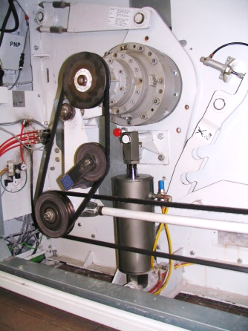

Sur *l’ancien* dispositif de montée et descente des rouleaux, le dispositif de levage permet d’amener un rouleau de la « position travail » à la « position attente » ou à la « position maintenance ». Lorsque le rouleau est en « position maintenance », on constate l’apparition d’une fuite au niveau du joint de nez de vérin. On suppose que le mouvement de la tige de vérin par rapport au corps est à l’origine de cette défaillance et on vous demande de confirmer cette hypothèse.

Nez de vérin

|  |  |  |
| --- | --- | --- |
| Q.3-1 | Documents à consulter : **DP 4, DT 4** | Répondre sur **DR 3** |

Compléter le tableau « liaison – mouvement - trajectoire » comme l’exemple fourni et compléter le schéma cinématique de *l’ancien* dispositif de montée et descente de rouleau en faisant apparaitre la liaison entre le corps du vérin et la tige du vérin.

|  |  |  |
| --- | --- | --- |
| Q.3-2 | Documents à consulter : **DP 4, DT 4** | Répondre sur **DR 4** |

La « position de maintenance » correspondant à une distance de 1100 mm du point de fixation de la tige de vérin par rapport au sol, notée FM, sur la trajectoire du point de fixation de la tige de vérin sur le support de rouleau (3). A partir de ce point, sur la trajectoire notée TF∈4/0, faire apparaitre la position du point de fixation de la tige de vérin dans :

* la « position travail » correspondant à une distance de 800 mm du point de fixation de la tige de vérin par rapport au sol noté FT.
* la « position attente » correspondant à une distance de 1000 mm du point de fixation de la tige de vérin par rapport au sol noté FA.

|  |  |  |
| --- | --- | --- |
| Q.3-3 | Documents à consulter : **DT 4** | Répondre sur **DR 4** |

En analysant la trajectoire du point de fixation de la tige de vérin sur le support de rouleau (3) et la position des points FM, FA, et FT, justifier l’apparition de fuites au niveau du joint d’étanchéité du nez de vérin.

|  |  |  |
| --- | --- | --- |
| 4 | AMELIORATION DU DISPOSITIF ACTUEL DE MONTEE ET DESCENTE DE ROULEAU | |
|  | Durée conseillée : 40 min |

Le dispositif *actuel* de montée et descente de rouleau permet de lever un rouleau pour passer de la « position travail » à la « position attente » et permet de résoudre les problèmes de fuites de *l’ancien* dispositif. Actuellement, lors du cirage des coffres, il est nécessaire d’amener manuellement le rouleau dans la « position maintenance » à l’aide d’une rallonge. On souhaite réduire le temps d’intervention de 45 min à 15 min en « automatisant » le passage de la « position attente » à la « position maintenance ». On vous demande de vérifier que le diamètre et la course du vérin du dispositif actuel, sont compatibles avec cette nouvelle fonction : « Amener les rouleaux dans la position maintenance » et de proposer un nouveau vérin si nécessaire en choisissant sa référence.

|  |  |  |
| --- | --- | --- |
| Q.4-1 | Documents à consulter : **DT 4** | Répondre sur **DR 5** et  **DR 6** |

Dans le « tableau réponse », relever la hauteur par rapport au sol du centre de gravité pour chacune des positions. Placer et repérer sur les courbes des graphiques N°1 et N°2, les points correspondants aux différentes positions : « position travail », « position attente », « position maintenance ».

|  |  |  |
| --- | --- | --- |
| Q.4-2 | Documents à consulter : **DT 4** | Répondre sur **DR 5** |

Sur le graphique N°1, relever dans le « tableau réponse » la valeur de la force nécessaire pour maintenir en position le rouleau dans les 3 positions. Dans le « tableau réponse », entourer en rouge la valeur maximale.

|  |  |  |
| --- | --- | --- |
| Q.4-3 | Documents à consulter : **DT 4** | Répondre sur **feuille de copie** |

A l’aide du graphique N°1 et de vos relevés, vérifier que le vérin actuel peut amener le rouleau à la « position maintenance ». Justifier votre réponse.

|  |  |  |
| --- | --- | --- |
| Q.4-4 | Documents à consulter : **DT 4, DR 6** | Répondre sur **DR 5** |

Sur le graphique N°2, relever dans le « tableau réponse » la distance AB dans les 3 positions.

|  |  |  |
| --- | --- | --- |
| Q.4-5 | Documents à consulter : **DT 5** | Répondre sur **feuille de copie** |

A l’aide du graphique N°2 et de vos relevés, déterminer si la course du vérin actuel (DNC-100-320-PPV) permet à ce vérin d’amener le rouleau à la « position maintenance ». Justifier votre réponse.

|  |  |  |
| --- | --- | --- |
| Q.4-6 | Documents à consulter : **DT 5** | Répondre sur **feuille de copie** |

En tenant compte de vos réponses précédentes, déterminer la référence du vérin permettant de réaliser la nouvelle fonction : «Amener les rouleaux dans la position maintenance».

|  |  |  |
| --- | --- | --- |
| Q.4-7 | Documents à consulter : **DT 6** | Répondre sur **feuille de copie** |

A l’aide de l’extrait des dimensions des vérins DNC, calculer la longueur minimale du vérin que vous avez choisi en utilisant la formule suivante : Lmini = Zj + course

Vérifier que la longueur minimale est compatible avec la « position travail ».

**BREVET DE TECHNICIEN SUPÉRIEUR**

**maintenance des systÈmes**

* **systèmes énergétiques et fluidiques**
* **systèmes éoliens**
* **systèmes de production**

**Session 2017**

**U 41 : Analyse fonctionnelle et structurelle**

Durée : 2 heures – Coefficient : 2

**DOCUMENTS REPONSES**

Ce dossier contient les documents DR1 à DR6

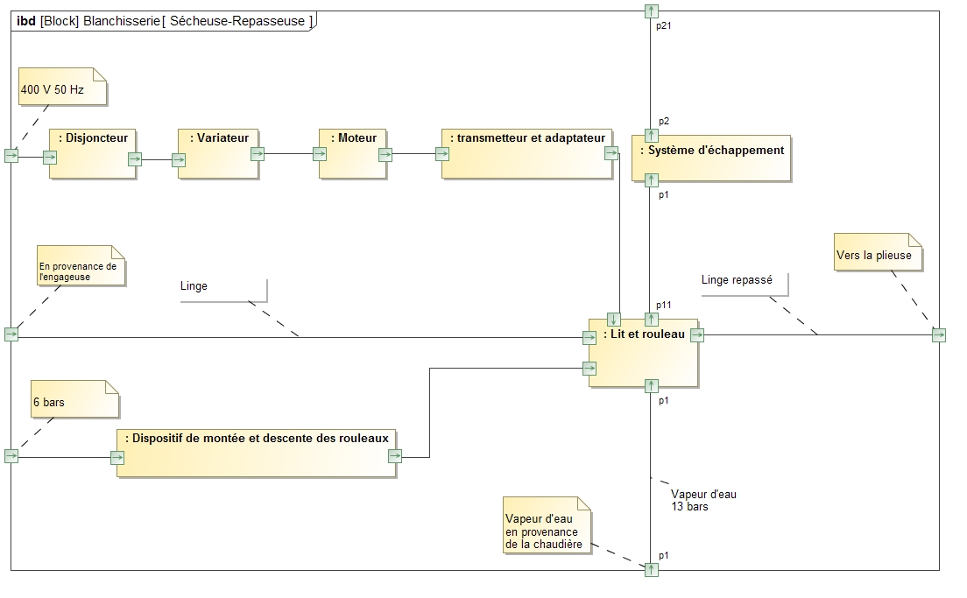Diagramme de bloc interne du sous-système « sécheuse-repasseuse »

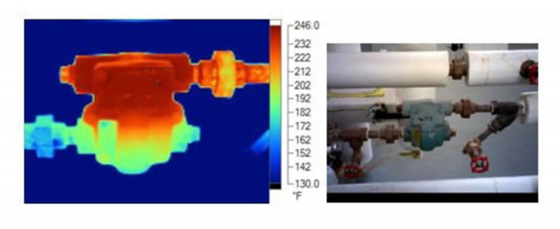

Température de sortie : 157 °C

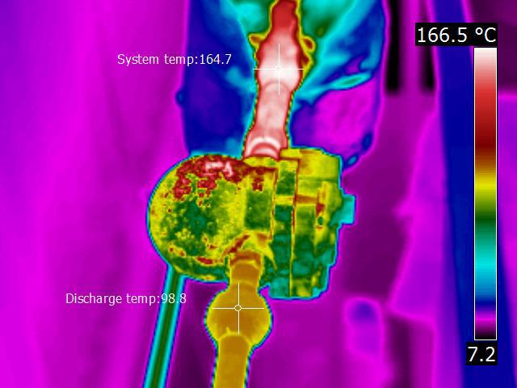

Température d’entrée : 195 °C

Température de sortie : 155 °C

Température d’entrée : 188 °C

Circuit vapeur



Coffres

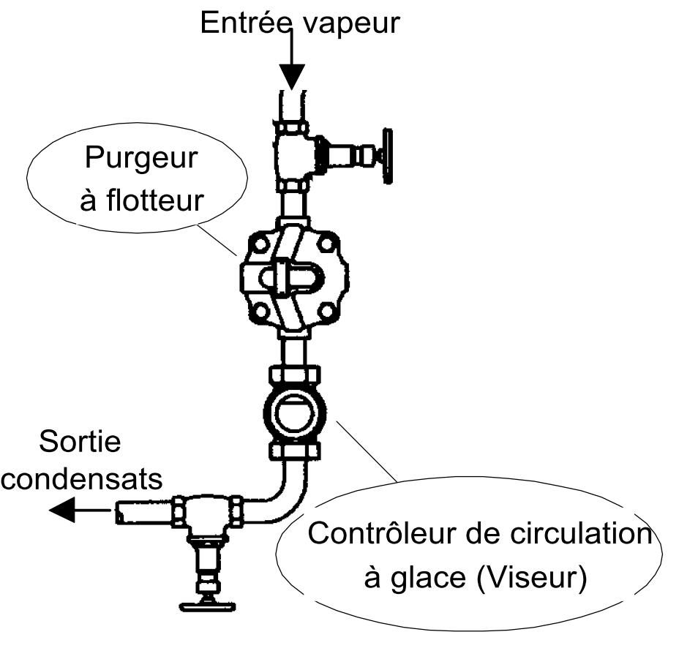Images des purgeurs enregistrées lors du contrôle thermographique

Purgeurs N°1 Purgeur N°2

Purgeurs N°3 Purgeur N°4

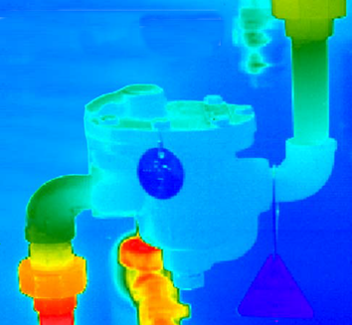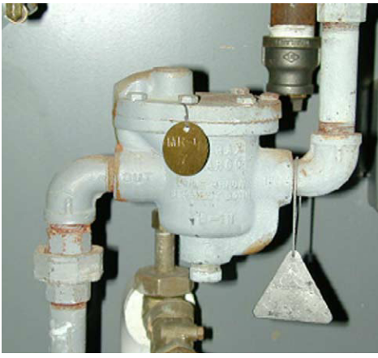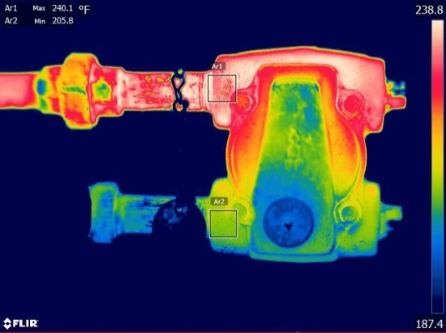

Température de sortie : 128 °C

Température d’entrée : 140 °C

Température d’entrée : 220 °C

Température de sortie : 180 °C

Justification :

Schéma cinématique de *l’ancien* dispositif de levage

F

C

D

A

B

Zone à compléter

x

y

Tableau « liaison - mouvement - trajectoire »

|  |  |  |
| --- | --- | --- |
| Liaison | Mouvement | Trajectoire |
| *L6/0: liaison pivot d’axe (D, z)* | *Mvt6/0 : mouvement de rotation d’axe (D, z)* | *TC∈6/0 : cercle de centre D de rayon DC* |
| L1/0: | Mvt1/0 : | TB∈1/0 : |
| L4/5: | Mvt4/5 : | TF∈4/5 : |

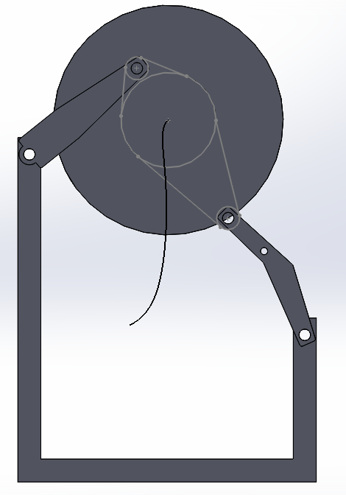Trajectoire du point de fixation de la tige de vérin par rapport au bâti de *l’ancien* dispositif de levage

0

200

400 mm

FM

1100 mm

x

y

TF∈4/0

Justification de l’apparition de fuites :

Tableau réponse

|  |  |  |  |
| --- | --- | --- | --- |
|  | **Hauteur  (en mm)** | **Intensité de la force (en N)** | **Distance AB  (en mm)** |
| **« Position travail »** |  |  |  |
| **« Position attente »** |  |  |  |
| **« Position maintenance »** |  |  |  |

Graphique N°1 : variation de la force exercée par le vérin en fonction de la position du centre de gravité G du rouleau par rapport au sol.

Graphique N°2 : variation de la distance AB (longueur du vérin) en fonction de la position du centre de gravité G par rapport au sol.



**BREVET DE TECHNICIEN SUPÉRIEUR**

**maintenance des systÈmes**

* **systèmes énergétiques et fluidiques**
* **systèmes éoliens**
* **systèmes de production**

**Session 2017**

**U 41 : Analyse fonctionnelle et structurelle**

Durée : 2 heures – Coefficient : 2

**DOCUMENTS TECHNIQUES**

**Ce dossier contient les documents DT1 à DT6.**

Diagramme de cas d’utilisation de la blanchisserie

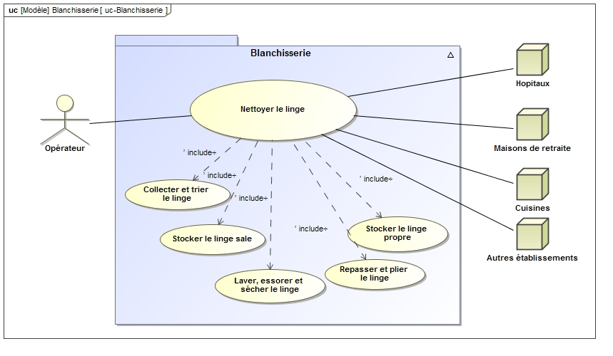

Diagramme de définition de bloc de la blanchisserie

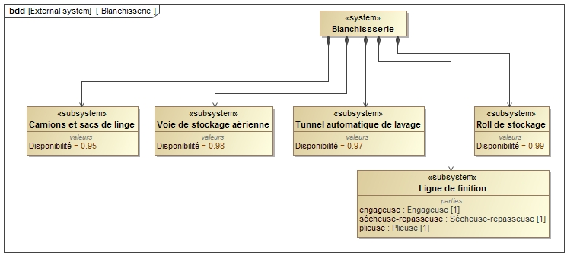

Diagramme de définition de bloc de la ligne de finition

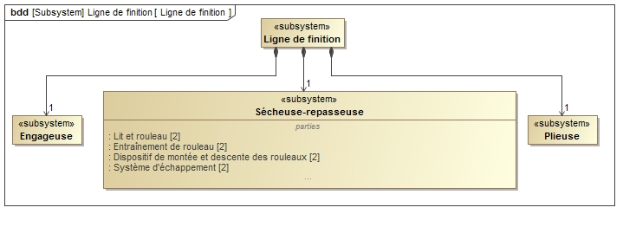

Diagramme de définition de bloc du sous-système « sécheuse-repasseuse »

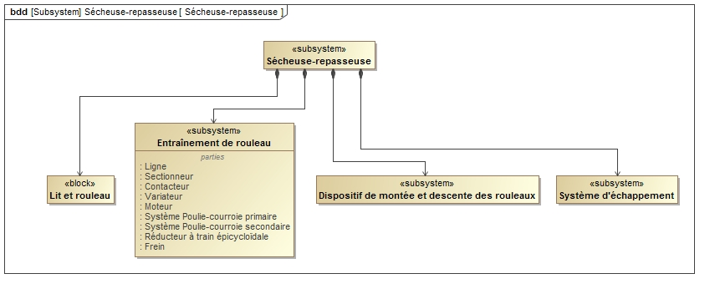

Disponibilité

Définition

Aptitude d'un bien à être en état d'accomplir une fonction requise dans des conditions données, à un instant donné ou durant un intervalle de temps donné, en supposant que la fourniture des moyens extérieurs nécessaires est assurée (Norme NF EN 13306).

Calcul de la disponibilité moyenne sur un intervalle de temps

On prendra : $D_{}=\frac{Temps de fonctionnement réel}{Temps de fonctionnement réel+Temps d^{'}indisponibilité }$

Calcul de la disponibilité du point de vue maintenance dans le cas d’unités en série indépendantes

Sur ce type de ligne, l’arrêt d’une unité n’entraîne pas l’arrêt de l’ensemble de la ligne.

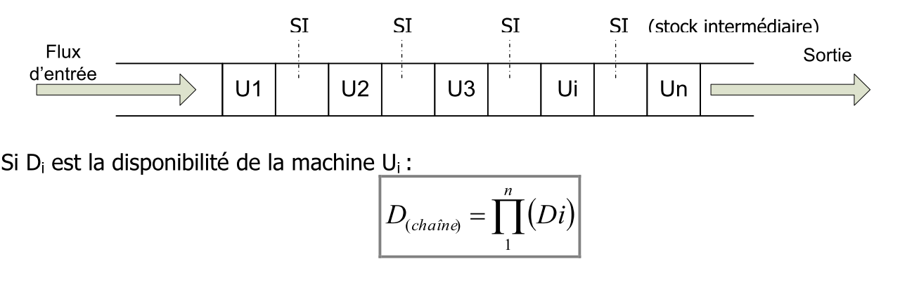

$${ou D}_{(chaine)= {D_{1}×D}_{2}×D_{i}×…×D_{n}}$$

Ancien dispositif de levage

Schéma cinématique de l’ancien dispositif de levage

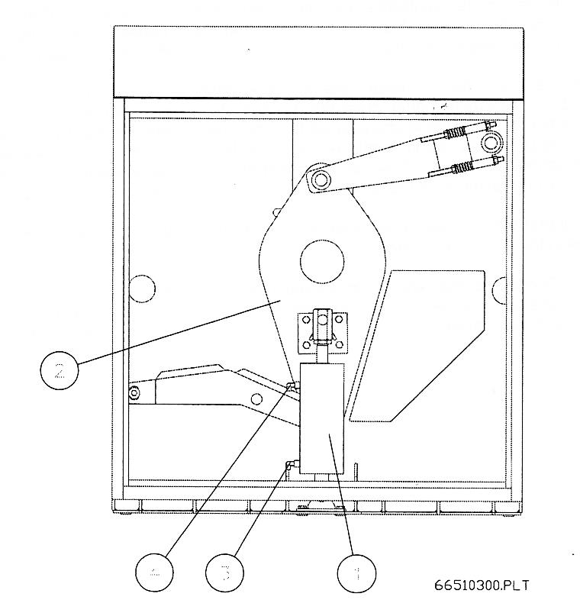

A

Bras supérieur (1)

Bâti (0)

Tige de vérin (4)

B

Rouleau (2)

x

y

F

C

Support de rouleau (3)

D

Corps de vérin (5)

Corps de vérin (5)

Bras inférieur (6)

Nouveau dispositif de levage

Différentes positions du rouleau

« Position attente »

« Position maintenance »

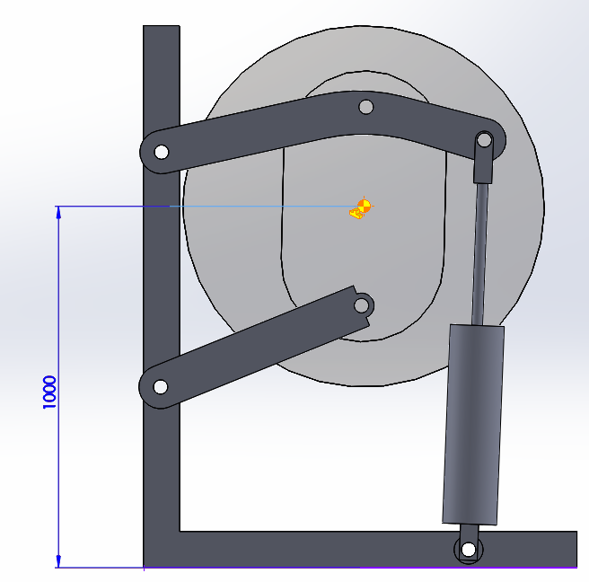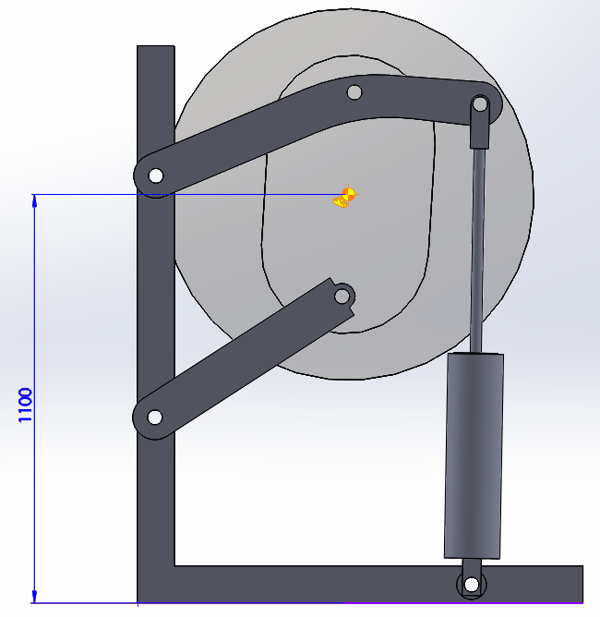

« Position travail »

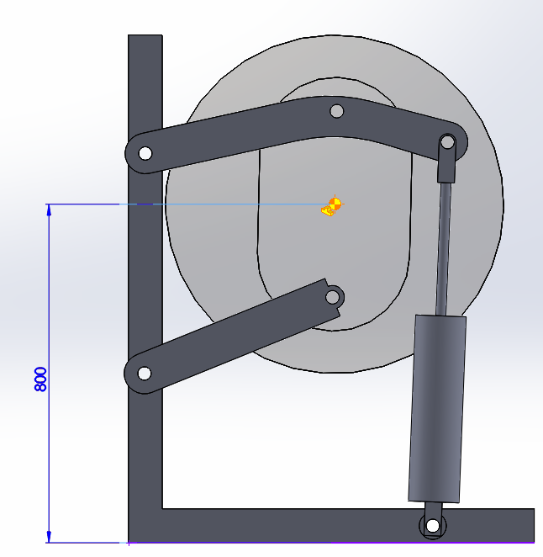

A

B

Extraits des données techniques des vérins type DNC

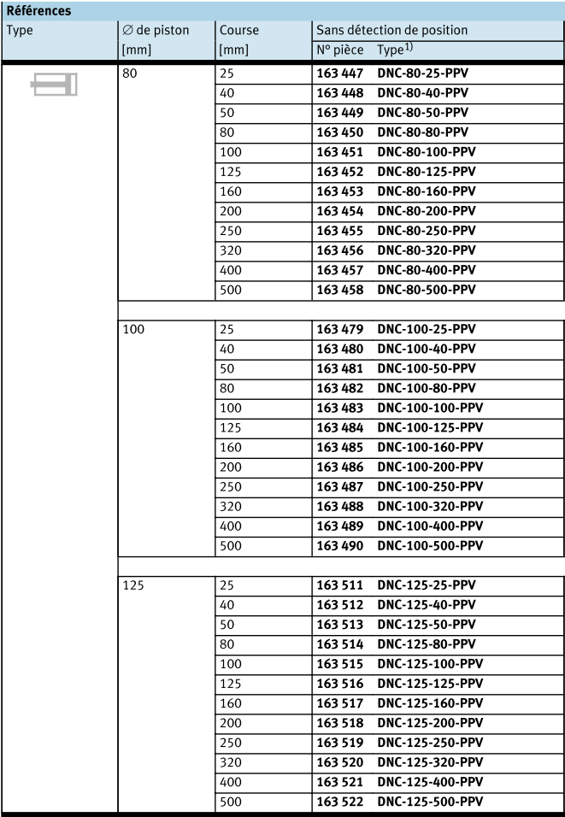

Dimensions

